**FORMULÁRIO DE PRODUTOS**

**Produto:** VALMAX CERA ACRÍLICA UHS (cera impermeabilizante)

**Descrição:** Produto destinado para tratamento, acabamento e proteção em pisos em geral de estabelecimentos institucionais, possui elevada concentração de polímeros acrílicos e ceras sintéticas em sua composição, ação antiderrapante, efeito brilho intenso, alto rendimento, **resistência a elevado** **trafego de pessoas**. Lavagem com uso de polidoras H.S. e U.H.S. (máquina High Speed e Ultra High Speed). Excelente cera auto brilho de base aquosa e não inflamável.

**Modo de uso:** Aplique no piso, selado e seco, o produto Valmax cera acrílica, usando aplicador ou MOP. Dependendo do grau de absorção de cada piso, aplicar no minimo 2 ou 3 camadas, com intervalos de 20 a 30 min entre as aplicações.

**Rendimento:** Possui um rendimento de 80 $m^{2}$ a 100 $m^{2}$.

**Indicação:** Uso em pisos institucionais (restaurantes, supermercados, shoppings, clubes, escolas, hotéis, condomínios, prédios comerciais, indústrias diversas, cozinhas industriais e etc).

**Armazenamento:** Armazenar o produto na embalagem original, fechada, sem exposição constante a luz solar e calor, para conservação da qualidade do material. Com validade de 24 meses (2 anos)

**Texto destaque:** Possui como distaque em seu rotulo: “Antes de usar, leia as instruções de rotulo”, “Resistente a trafego Elevado”, “Aplicar no mínimo 2 camadas”, “Fácil Aplicação”, “Brilho Intenso”, “Precauções/advertências”, “Alto rendimento”.

**Precauções/advertências:** Conserve fora do alcance de crianças e animais domésticos. Pode provocar reações alérgicas, irritações na pele e oculares. Não ingerir, Evite inalação ou aspiração e contato com os olhos. Evite o contato prolongado com a pele. Recomenda-se o uso de luvas de proteção, roupa de proteção, botas, proteção ocular ou facial. Lave as mão cuidadosamente após manuseio. Produto pronto uso, não misture com água na embalagem original. Mantenha o produto armazenado em sua embalagem original. Não reutiliza a embalagem vazia para outros fins. Não armazene próximo a alimentos.

**Primeiro socorros:** Em caso de contato com olhos ou pele, leve imediatamente com água corrente, em caso de ingestão, não provoque vomito e consulto imediatamente o centro de intoxicações(0800-0148110) ou o médico, levando o rotulo do produto.

**Características Fisico-Quimicas:**

|  |  |
| --- | --- |
| **Propriedades** | |
| **Cor** | Branco |
| **Odor** | Característico de cera acrílica |
| **Estado físico** | Líquido leitoso |
| **Composição** | Polímero Acrílico, agentes formadores de filmes, emulsificantes, agente de polimento, atenuador de espuma, conservante e veículo. |
| **Ativo** | Polímero Acrílico |
| **pH** | 9,0 ± 0,5 |
| **Densidade** | 0.99482 ± 0,0002 [g/ $ml$] |

**Ficha Técnica (1 página):**

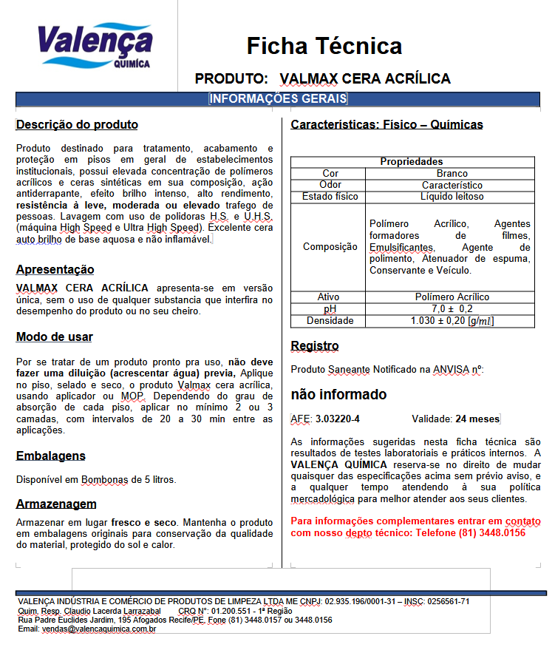

**FISPQ (8 páginas):**

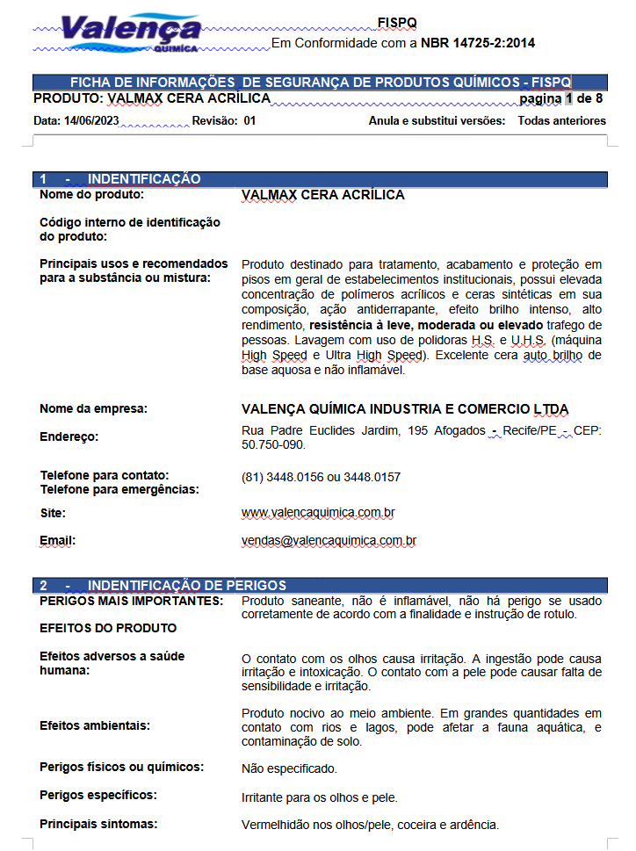

**Testes elaborados:**

**Resultado dos testes:**